Loupiote asbl
Initiatiefnemer(s) | Loupiote vzw
Website | http://www.loupiote.be/
Startjaar | 2004
Adres | Keizerslaan 15
Stad | 1000 Brussel
Contactpersoon | Christophe Istace, directeur en coördinator
T | 02 644 41 41 – 0473 21 86 87
E | info@loupiote.be – christophe@loupiote.be
Thema(‘s) | Toegang tot cultuur, burgerschap
Doelgroep | 5 – 20 jaar + volwassenen
Financieringsbron(nen) | - FWB  - Waals Gewest  - Brussels Hoofdstedelijk Gewest  - Koning Boudewijnstichting
tot

Doelstellingen
De vzw is een jongerenorganisatie (OJ) die workshops in burgerschap in en via de bioscoop geeft. De workshops ‘Les enfants du ciné’ (8-12 jaar) en ‘Les ados du ciné’ (13-20 jaar) willen jongeren doen nadenken over thema’s in verband met burgerschap en over audiovisuele middelen. Ze worden daar ook toe gestimuleerd via de activiteit ‘Les samedis du ciné’, die voor kinderen en volwassenen bedoeld is.

Methodologie, actoren en partners
De workshop Les enfants du ciné is vooral voor scholen bestemd, maar kan ook op vraag van verenigingen zoals de AMO’s worden georganiseerd, waardoor jongeren die op school hebben afgehaakt, ook worden bereikt. Aan de activiteiten kunnen tot vijftig jongeren met verschillende sociale en culturele achtergronden deelnemen. Het begeleidingsteam bestaat uit pedagogen en filmprofessionals. De workshop bestaat uit twee hoofddelen en een aanvullende module.
Het eerste deel bestaat uit het bekijken van een van de drie kortfilms die het team van de vzw maakte. ‘Beaucoup’, de eerste film, behandelt de thema’s clans, leader en integratie. De tweede heet ‘Mal de mère’ en belicht de onderwerpen scheiding van de ouders en vriendschap. Het team schreef het scenario samen met kinderen die aan activiteiten van de vzw deelnemen. De derde film, ‘L’apiculteuse’, gaat over bewustwording van de milieuproblematiek. De kortfilms behandelen onderwerpen die jongeren aanbelangen en houden verband met burgerschapsthema’s. Nadat de film werd bekeken, wordt hij besproken met de kinderen, waarbij reflecteren over de film mogelijk wordt.
Het tweede deel bestaat uit een ‘making of’, waarmee de begeleiders van de vzw de jongeren bewust willen maken van de in de film gebruikte technieken. Bij deze activiteit ontdekken de jongeren de verschillende fasen in het maken van een film. Hun aandacht wordt gevestigd op het verschil tussen werkelijkheid en fictie, twee concepten die in het kader van een film moeilijk van elkaar los te koppelen zijn.
De aanvullende module ‘Tourné - monté’ kan door 15 tot 20 kinderen worden gevolgd. Ze worden er gestimuleerd om na te denken over de onderwerpen die in de workshop Enfants du ciné aan bod kwamen. Vervolgens bedenken en improviseren ze samen met de begeleiders verschillende scènes. Die scènes worden meteen in de goede volgorde gefilmd en vervolgens gemonteerd. Aan het einde van de activiteit worden de video’s, waarin de jongeren het woord nemen, verdeeld.
De activiteit Les ados du ciné werkt op dezelfde manier als Les enfants du ciné, maar is voor adolescenten bedoeld. De jongeren krijgen andere films te zien, over aangepaste onderwerpen als zwangerschap, racisme, geweld en pesten. Met jongeren is het mogelijk om diepgaandere debatten en analyses te voeren.
Les samedis du ciné zijn een wekelijkse filmclub met een sociaal, familiaal en educatief doel, waar twee films worden aangeboden: een voor volwassenen, waarop een debat volgt, de andere voor kinderen vanaf vijf jaar. Bij die laatste film hoort een pedagogisch overzicht. Met behulp daarvan kan binnen het gezin verder over het onderwerp van de film worden gepraat.

Participatievorm(en)
De participatie van de doelgroep neemt, afhankelijk van de fase waarin het project Les enfants du ciné zich bevindt, verschillende vormen aan. Tijdens de eerste twee delen gebeurt ze via de debatten. Die vinden voor, tijdens en na de film plaats. Voor en tijdens de film worden de debatten gebruikt om informatie te geven over het onderwerp van de kortfilm. Op die manier kunnen de jongeren actief en bespiegelend kijken. Na de film kunnen de kinderen tijdens de bespreking vertellen wat ze ervaren hebben en hun mening delen met de rest van de groep. Op die manier houden ze controle over hun vragen en vinden ze antwoorden dankzij de collectieve intelligentie.
“De cineasten staan ten dienste van de jongeren en hun boodschappen om films te maken met hun woorden over de maatschappij”
[Christophe Istace, directeur en coördinator
van Loupiote vzw]
De aanvullende module steunt op de actieve deelname van het publiek. De kinderen schrijven zelf het scenario en de enscenering van de film die het eindresultaat van de activiteit wordt.

Is het project een structurele vorm van armoedebestrijding?
De vzw Loupiote gebruikt film als een stimulans voor (verbale en non-verbale) expressie en bespiegelingen over uiteenlopende onderwerpen - met name stigmatisering of socioculturele erfenissen waarmee individuen in armoede worden geconfronteerd.
De workshops Les enfants du ciné en Les ados du ciné bevorderen een dubbele toegang tot cultuur - die bij de kwetsbaarste gezinnen kan ontbreken - en tot bewustmaking van de doelgroep van onderwerpen in verband met burgerschap door kinderen en jongeren die hun eigen videofilm of kortfilm maakten. Les samedis du ciné zetten aan om binnen en buiten het gezin over film te praten, wat een sociaal netwerk van gezinnen kan doen ontstaan.

Succesfactoren
- De betrokkenheid van de jongeren bij het verloop van het project.

- De valorisering van hun mening bij de verschillende besprekingen.
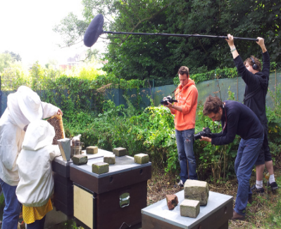
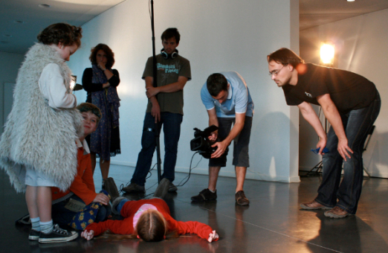
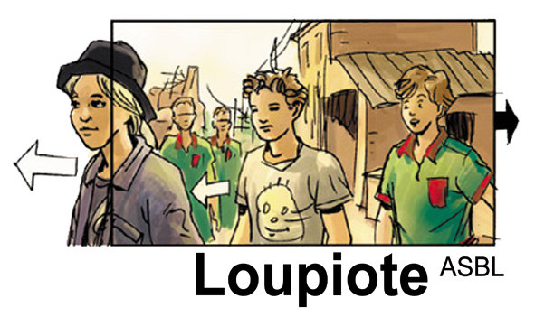
- Het gebruik van het medium film om onderwerpen in verband met burgerschap aan te kaarten.

